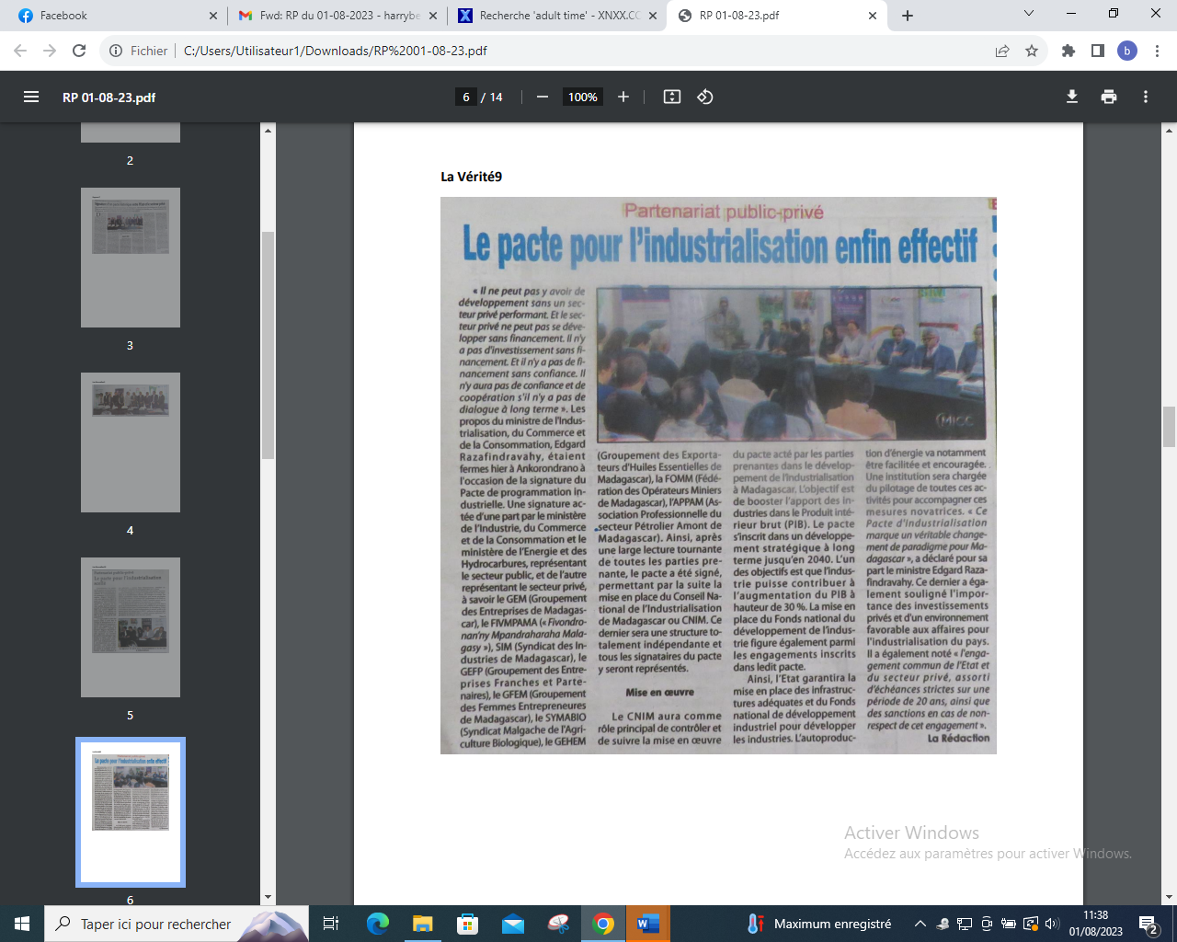

SOURCE : La Vérité 9

AUTEUR : La Rédaction

DATE : 01 Aout 2023